**今日动态**

**10月10日 星期二 来园16人**

一、来园

今天进班后能够和老师打招呼的小朋友有：**汪刘懿、汪语晗、张子毅、储奕、郭奕鸣。**希望其他小朋友也要积极和老师打招呼，做个有礼貌的小朋友哦！

二、户外游戏

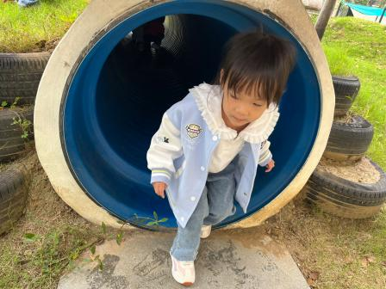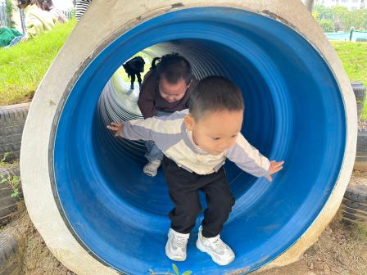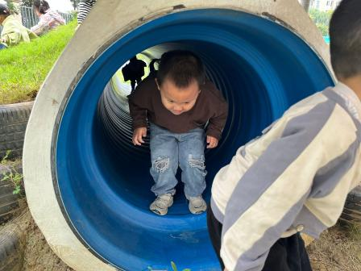

今天户外玩了蘑菇丛林，小朋友们都能排好队不拥挤，轮流游戏，这一点要为你们点赞哦！玩累了能知道要喝水、休息一会补充体力。

三、区域游戏

|  |  |
| --- | --- |
| 区域 | 游戏幼儿 |
| 建构区 | 胡恩俊、徐宁川、汪语晗、朱瑾玥、苏安柒 |
| 图书区 | 汪刘懿、唐煜 |
| 智慧区 | 季萱菡、徐宁岩、卢彦霖、常阳浩、韩鑫桐 |
| 娃娃家 | 储奕、高亦可、郭奕鸣、张子毅 |

1. 午餐情况

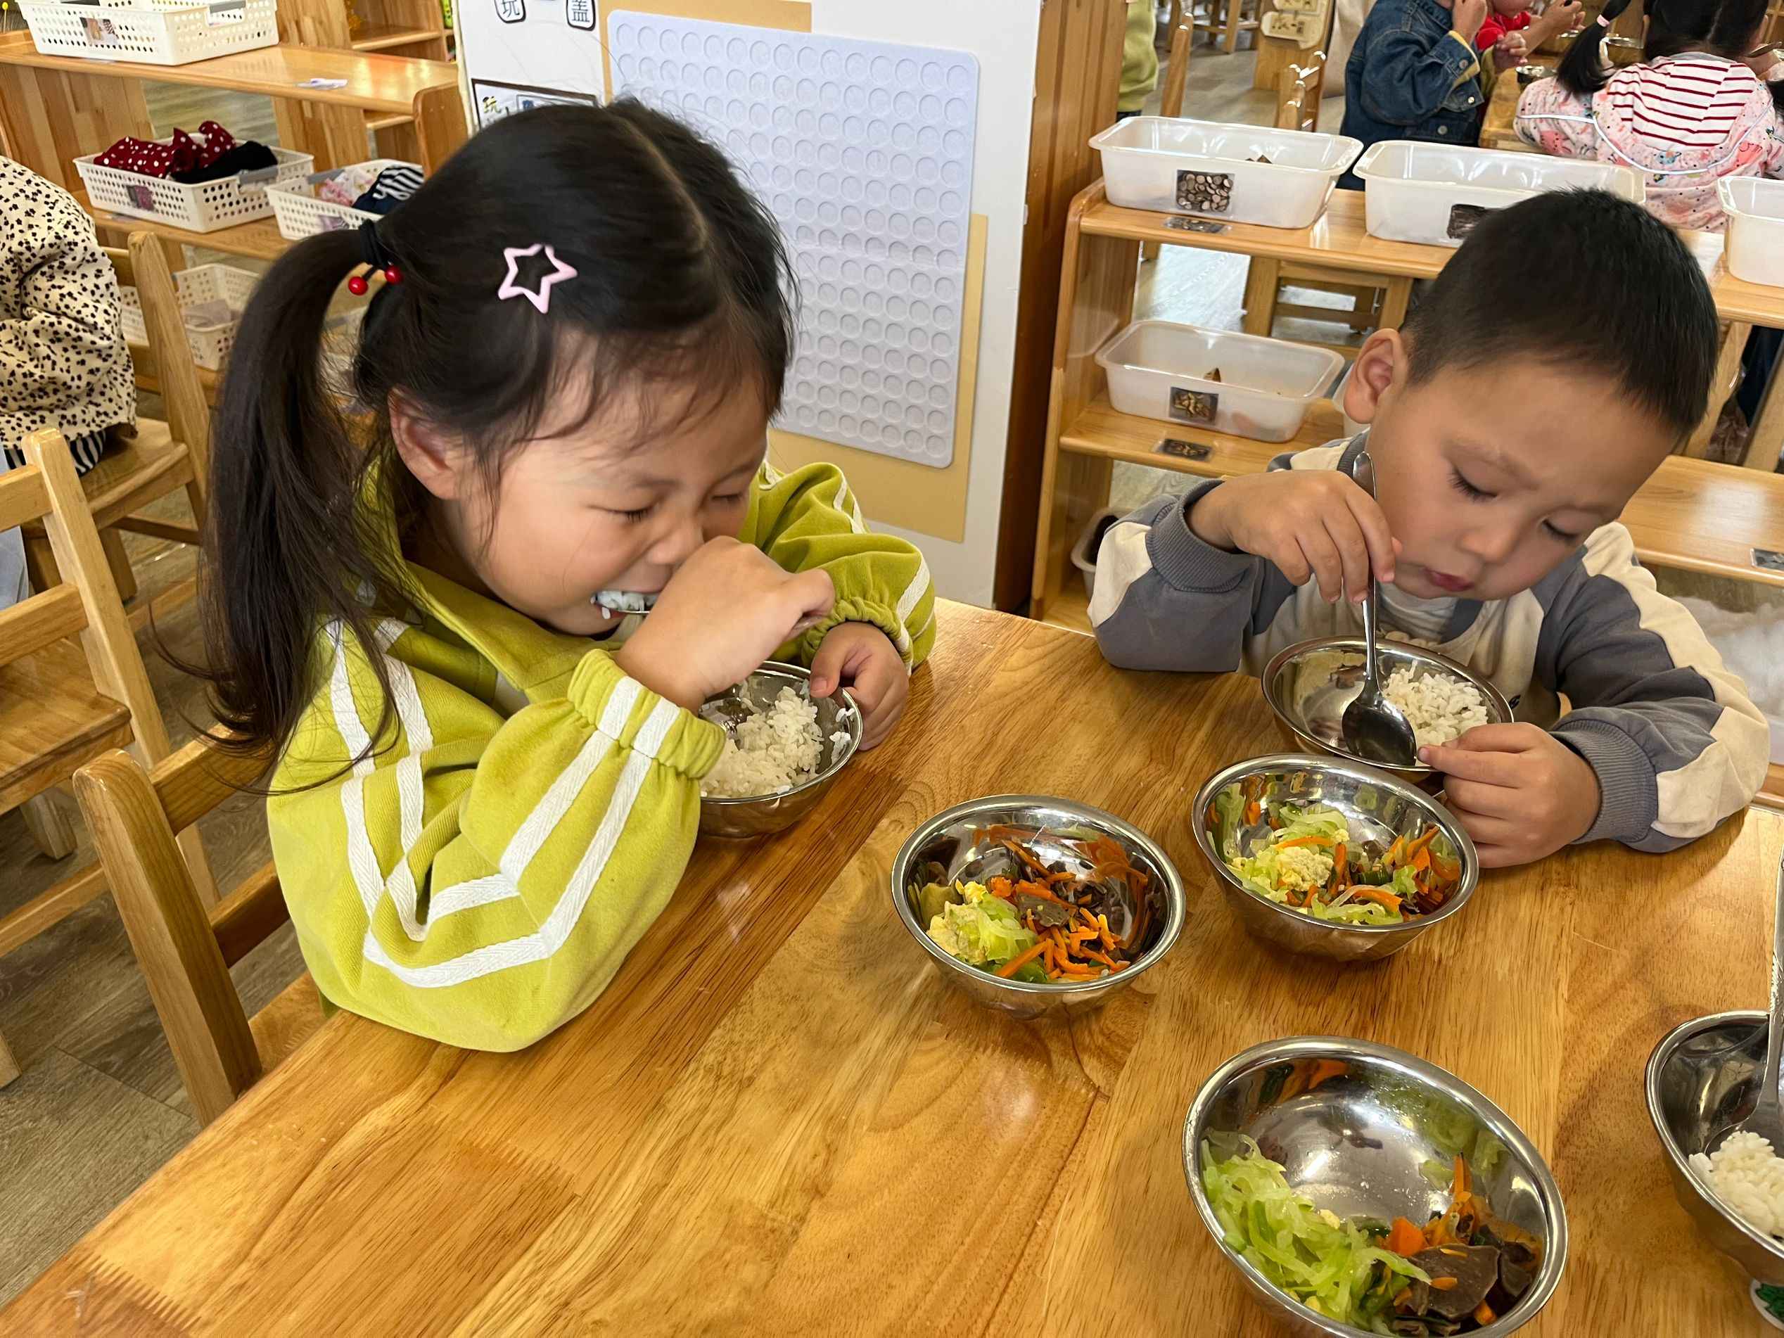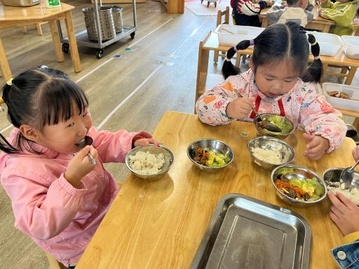

今天吃的是胡萝卜炒猪心，佛手瓜炒鸡蛋和肉沫青菜豆腐汤。小朋友们逐渐能够自主吃饭了，也希望家长朋友们在家也要多放手，让小朋友们自主吃饭哦！

五、家园配合

1.最近是秋季传染病高发季节，请大家及时关注幼儿状态，如有相关症状请在家休息好了再来幼儿园，谨防来园互相传染。感谢配合！

2.每日动态今日起会直接发在校园网站上，大家可以自行观看喔！